CONOCIENDO LA “H”
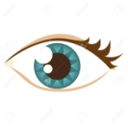
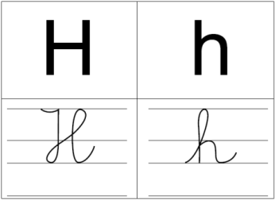

PARA LEER
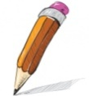

PARA ESCRIBIR

ACTIVIDAD 1: Vean el siguiente video e interactúen con los juegos o actividades.
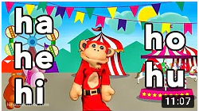
https://www.youtube.com/watch?v=tqpoOJrJjs4

- Puede buscarlo en Youtube con el nombre de:
“Sílabas ha he hi ho hu - El Mono Sílabo Videos infantiles”

ACTIVIDAD 2: Recordemos lo que se decía en el video.
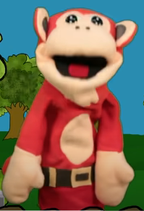
La letra H es muy especial porque no produce sonido, es decir:
SE ESCRIBE HA HE HI HO HU
PERO SUENA A E I O U

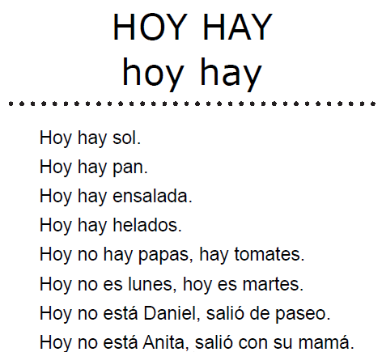
ACTIVIDAD 3: Lee el siguiente texto.

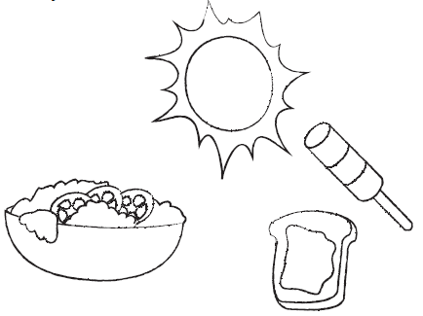

ACTIVIDAD4: Lee el siguiente texto.
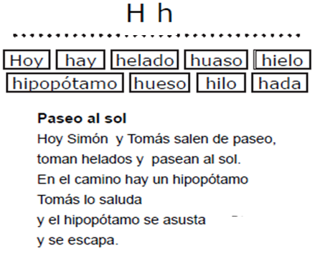

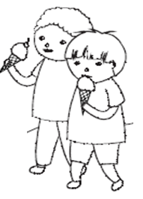

ACTIVIDAD 5: Responde.

- ¿Cómo se llama el texto?
_______________________________________________

- ¿Qué hicieron los niños cuando salieron de paseo?
_______________________________________________

- ¿Qué se encuentran en su paseo?
_______________________________________________

- ¿Qué hace el hipopótamo cuando Tomás lo saluda?
________________________________________________

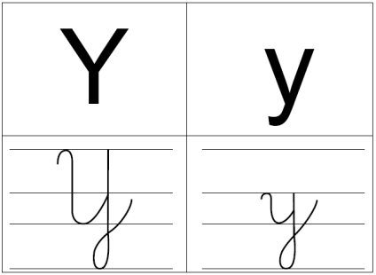
CONOCIENDO LA “Y griega”

PARA LEER

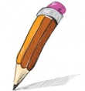

PARA ESCRIBIR

ACTIVIDAD 1: Ahora vean el siguiente video e interactúen con los juegos o actividades.

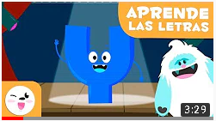
https://www.youtube.com/watch?v=KI8JHhEirm0

- Puede buscarlo en Youtube con el nombre de:
“Aprende la letra Y con Yago el Yeti”

ACTIVIDAD 2: Recordemos lo que decía la letra “Y” en el video.

La letra Y griega es muy especial porque tiene dos sonidos:
- CUANDO ESTÁ SOLA SUENA “YYYYYYY” NO TE CONFUNDAS CON LA VOCAL “ i “ SÓLO SE PARECE EN EL SONIDO.

- CUANDO ACOMPAÑA A LAS VOCALES SUENA DISTINTO.
YA YE YI YO YU

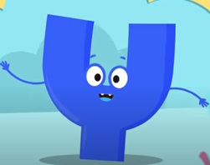

ACTIVIDAD 3: Lee este otro texto.
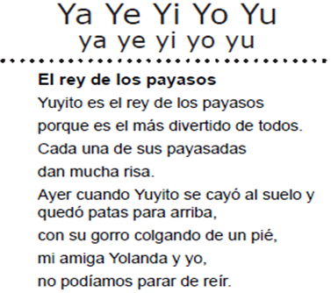

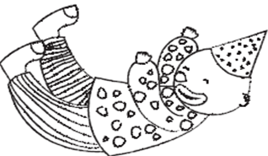

ACTIVIDAD 3: Responde.

- ¿Por qué Yuyito es el rey de los payasos?
_______________________________________________

- ¿Qué hace Yuyito para que de mucha risa?
_______________________________________________

- ¿Qué le pasó a Yuyito ayer?
_______________________________________________

_______________________________________________

- ¿Te gustan los payasos? ¿Por qué?
________________________________________________

________________________________________________

RECORDANDO LAS FIGURAS 3D

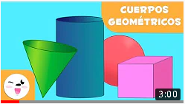
ACTIVIDAD 1: Vean el siguiente video.

https://www.youtube.com/watch?v=5GLduNQ5kA4&t=18s
- Puede buscarlo en Youtube con el nombre de:
“Los cuerpos geométricos para niños”

Los figuras que mencionan en el video son:
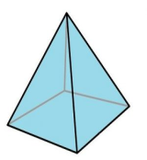

ESFERA PRISMA CILINDRO CUBO PIRÁMIDE

ACTIVIDAD 2: Busca en tu casa objetos que tengan las forma de los cuerpos geométricos anteriores y escribe entre dos o tres ellos.

FIGURA 3 D | OBJETO 1 | OBJETO 2 | OBJETO 3
 | BOLITAS DE VIDRIO

